Актуальность:
Функционирование и развитие любого образовательного учреждения эффективно только при условии деятельности высокопрофессиональных кадров. Педагогические кадры становятся главным ресурсом, условием качественного образования.
В связи с переменами, происходящими в сфере образования, предъявляются новые требования к личности педагога, к повышению его профессиональной компетентности. Современный педагог должен постоянно повышать свое педагогическое мастерство, активно включаться в методическую, инновационную деятельность. Образование нуждается в педагоге, способном модернизировать свою деятельность посредством критического, творческого ее преобразования, использования достижений науки и инновационного педагогического опыта. Обновление дополнительного образования во многом зависит от притока в нее молодых специалистов. Необходимость оптимизации повышения педагогического мастерства и творчества молодых педагогов обусловлена изменениями, которые происходят сегодня в системе российского образования. Она может быть выражена в интеграции возможностей ДДТ «Дружный» в условиях взаимодействия между основными субъектами системы повышения квалификации: институтом повышения квалификации, учреждениями дополнительного педагогического профессионального образования, методическими службами, педагогами. Потенциал ДДТ «Дружный» может быть представлен опытом использования эффективных форм работы по повышению квалификации молодых педагогических кадров: самообразование, обмен ППО, обучающие семинары и практикумы, мастер-классы.
Цель проекта
Изменение возрастной структуры педагогического коллектива за счет пополнения молодыми специалистами и притока молодых кадров из других сфер деятельности.
Задачи проекта
- Создание благоприятных организационно-психологических условий для работы молодых педагогов.
- Привлечение специалистов с базовым непедагогическим образованием для работы в ДДТ «Дружный» (организация спецкурсов, лекций, проектно-исследовательской, военно-спортивной деятельности и др.).
- Научно-методическое и организационное сопровождение деятельности молодых и вновь пришедших педагогов.
- Обеспечение социальных гарантий и карьерного роста молодых специалистов.
Ожидаемые результаты
Повышение эффективности системы педагогического образования, непрерывного профессионального роста педработников учреждения:
- увеличение доли педагогов, прошедших обучение по новым адресным моделям повышения квалификации и имевших возможность выбора программ обучения - до 25% от общего числа педагогов;
- повышение ИКТ- компетентности педагогов:
- рост доли педагога, входящих в сетевые педагогические сообщества, занимающиеся развитием профессионального потенциала педагогов - до 15% от общего числа педагогов;
- увеличение доли педагогов, принимающих участие в Интернет- конференциях, обучающихся на дистанционных курсах – до 15% от общего числа учителей;
увеличение доли педагогов, принимающих участие в профессиональных конкурсах – до 25% от общего числа педагогов учреждения
- Изменение возрастной структуры педагогических кадров на 20-25% в течение 2013-2018г.г.
- Успешная адаптация молодых, начинающих педагогов.
- Раскрытие творческого потенциала молодых педагогов и формирование потребности в саморазвитии и карьерном росте.
- Создание модели наставничества в ДДТ «Дружный».
- Улучшение социально-психологического микроклимата в коллективе и изменения в корпоративной культуре.
- Формирование позитивного имиджа учреждения.
Паспорт проекта
Наименование проекта | Школа профессионального мастерства молодого педагога
Основания  для разработки проекта | Долгосрочная целевая программа «Развитие образования РБ на 2013-2017гг; проект о городской целевой программе "Педагогические кадры столицы Башкортостана" на 2010 - 2012 годы (с изменениями на 20 декабря 2012 года)
Разработчик  проекта | МБОУ ДДТ «Дружный» Советского района, городского округа г.Уфа
Руководитель проекта | Жамалова Гильминиса Салимьяновна методист по УВР
Цель проекта | Изменение возрастной структуры педагогического коллектива за счет пополнения молодыми специалистами и притока молодых кадров.
Задачи  проекта | Создание благоприятных организационно-психологических условий для работы молодых педагогов.  Привлечение специалистов с базовым непедагогическим образованием для работы в учреждении (организация спецкурсов, лекций, проектно-исследовательской, военно-спортивной деятельности и др.).  Научно-методическое и организационное сопровождение деятельности молодых и вновь пришедших педагогов.  Обеспечение социальных гарантий и карьерного роста молодых специалистов.
Основные направления  проекта | 1 проектная линия  «Работа с потенциальными педагогическими кадрами»  2 проектная линия  «Адаптация молодых специалистов в учреждении»  3 проектная линия  «Обеспечение карьерного роста и социальных гарантий молодых педагогов»
Этапы и  сроки  реализации | 1 этап – подготовительный (2013г.)  Анализ кадровой ситуации и ресурсных возможностей учреждения, разработка механизмов привлечения в учреждении молодых педагогов и программы их профессионального развития.  2 этап – основной (2013 – 2017г.г.)  Работа по реализации направлений проекта «Школа молодого педагога»  3 этап – обобщающий (2018г.)  Проблемно-рефлексивный анализ реализации проекта, определение перспектив дальнейшей работы по данному направлению.
Ожидаемые  результаты | Изменение возрастной структуры педагогических кадров на 20-25% в течение 2013-2018г.г.  Успешная адаптация молодых, начинающих педагогов.  Раскрытие творческого потенциала молодых педагогов и формирование потребности в саморазвитии и карьерном росте.  Создание модели наставничества в учреждении.  Улучшение социально-психологического микроклимата в коллективе и изменения в корпоративной культуре.  Формирование позитивного имиджа учреждения.
Финансирование проекта | Бюджетные средства.
Механизм реализации проекта | Проект реализуется через запланированные мероприятия
Организация и контроль реализации проекта | Проект «Школа профессионального мастерства молодого педагога» является документом, открытым для внесения изменений и дополнений. Корректировка проекта может осуществляться ежегодно после поэтапного анализа, вносимые изменения утверждаются педагогическим советом школы, промежуточные итоги заслушиваются на совещании при директоре, методическом совете, на Управляющем совете учреждения.

Дорожная карта реализации проекта

Задачи |  | Мероприятия |  |  | Сроки |  |  | Ответственные
Проектная линия №1
Работа с потенциальными педагогическими кадрами

 | Организация работы по профориентации обучающихся на педагогические профессии. |  |  |  | ежегодно |  |  | Зам.директора по УВР
 | Установление контакта с городской Службой занятости, Отделом содействия занятости студентов и трудоустройства выпускников, Центром содействия трудоустройству студентов и выпускников. «Уфимский педагогический колледж № 1». |  |  |  | к 1 октября 2013г. |  |  | Зам.директора по УВР
 | Привлечение студентов педагогических вузов для прохождения педагогической практики. |  |  |  | в течение всего периода |  |  | Зам. директора по УВР
 | Привлечение специалистов разных отраслей для ведения клубов, секций, спортивных секций. |  |  |  | в течение всего периода |  |  | Директор учреждения
 | Организация Дней открытых дверей для выпускников педагогических ВУЗов и ССУЗов. |  |  |  | 2 раза в год |  |  | Зам.директора по УВР
 | Участие в «Ярмарке вакансий». |  |  |  | март-апрель |  |  | Директор учреждения
педагогов | Создание странички сайта «Приглашаем к сотрудничеству». |  |  |  | к 15 сентября 2013г. |  |  | Зам.директора по УВР
 | Создание буклета о ДДТ «Дружный» для потенциальных работников ОУ. |  |  |  | октябрь 2013г. |  |  | Зам.директора по УВР
 | Установление связи Управляющего совета учреждения с предприятиями района и города для привлечения специалистов по работе с обучающимися. |  |  |  | сентябрь 2013г. |  |  | Председатель Управляющего совета
Проектная линия №2
«Адаптация молодого специалиста»

Оказание методической помощи в становлении молодого специалиста как профессионала;  Обеспечение профессионального роста молодых специалистов. |  |  |  | Активное включение молодых педагогов в систему методической работы учреждения. |  | 2013-2018 |  |  |  | Методист по УВР
 |  |  |  | Выстраивание индивидуального образовательного маршрута молодого педагога. |  | в течение всего периода |  |  |  | Зам.директора по УВР.  Методисты
 |  |  |  | Создание модели наставничества. |  | 2013-2018 |  |  |  | Зам.директора по УВР.  Методисты
 |  |  |  | Организация работы «Школы молодого педагога»  1 этап «Я и мое рабочее место (коллектив, учреждение)» - этап становления педагога, адаптация и вовлечение его в корпоративную культуру;  2 этап «Я и моя профессия» - этап развития приоритетных профессиональных навыков;  3 этап «Я и моя карьера» - этап развития инновационного потенциала, выявление лидеров, планирование развития дальнейшей карьеры. |  | 2013-2018 |  |  |  | Зам.директора поУВР.  Методисты
 |  |  |  | Привлечение молодых специалистов к участию в Школе молодого педагога города Уфы и в ассоциации молодых специалистов отрасли "Образование" города. |  | 2013-2018 |  |  |  | Зам.директора по УВР.  Методисты
 |  |  |  | Организация психолого –педагогического сопровождения:  -индивидуальные консультации  -психологическая гостиная  - психологические тренинги;  -семинары - практикумы «Вхождение в профессию» |  | 2013-2018 |  |  |  | Педагог -психолог
 |  |  |  | Создание портфолио молодого педагога |  | 2013-2018 |  |  |  | Методисты,  наставники
 |  |  |  | Установление стимулирующих выплат молодым специалистам в соответствии с Положением о стимулирующих и иных выплатах работникам МБОУ ДДТ |  | 2013-2018 |  |  |  | Директор учреждения
 |  |  |  | Создание материально-технических условий для продуктивной педагогической деятельности |  | 2013-2018 |  |  |  | Директор учреждения
Проектная линия №3
«Обеспечение карьерного роста и социальных гарантий молодых педагогов»
Поддержка положительных мотивов профессиональной деятельности |  |  | Активная презентационная деятельность молодых педагогов на уровне школы, района и города (участие в конкурсах и проектах отрасли «Образование») |  |  |  | В течение всего периода |  | Зам.директора по УВР  Педагог-наставник
 |  |  | Привлечение к участию в профессиональных конкурсах» «Педагогические надежды»; «Сердце отдаю детям» |  |  |  | В течение всего периода |  | Зам.директора по УВР. Методисты
 |  |  | Участие в процедуре аттестации на квалификационную категорию |  |  |  | 2013-2014г.г. |  | Методист по УВР
Стимулирование  творческой деятельности |  |  | Поддержка и материальное стимулирование участия молодых педагогов в различных конкурсах, фестивалях, конференциях в соответствии с Положением о стимулирующих и иных выплатах работникам МБОУ ДДТ «Дружный» |  |  |  | В течение всего периода |  | Директор учреждения
 |  |  | Создание условий для распространения зарождающегося инновационного опыта среди молодых педагогов отрасли «Образование» (публикации на сайте учреждения, освещение опыта работы через СМИ) |  |  |  | В течение всего периода |  | Методист по УВР
 |  |  | Предоставление «методического отпуска» для написания проектов и работы по теме самообразования в каникулярное время. |  |  |  | В течение всего периода |  | Зам. директора по УВР
 |  |  | Выдвижение молодых педагогов на конкурсы профессионального мастерства |  |  |  | В течение всего периода |  | Зам. директора по УВР  Педагог-наставник
Вовлечение  в активную общественно-профессиональную деятельность |  |  | Руководство творческой или проблемной группой, работа в Управляющем совете школы, профсоюзном комитете. |  |  |  | В течение всего периода |  | Зам. директора по УВР  Педагог-наставник
 |  |  | Участие в проектной, экспериментальной работе, исследовательской деятельности |  |  |  | В течение всего периода |  | Методист по УВР  Педагог-наставник
 |  |  | Установление выплат стимулирующего характера за результативность и качество работы в соответствии с Положением о стимулирующих и иных выплатах  работникам МБОУДДТ «Дружный» |  |  |  | 2 раза в год |  | Директор учреждения
 |  |  | Утверждение ежегодной премии директора «Лучший педагог года» среди молодых педагогов. |  |  |  | 2013г. |  | Директор учреждения

Ресурсное обеспечение проекта
№ | Нормативно – правовые документы
1 | Положение о наставничестве
2 | Положение о «Школе профессионального мастерства молодого педагога».
3 | Положение о стимулирующих и иных выплатах работникам МБОУ ДДТ «Дружный».
4 | Положение о компенсационных выплатах работникам МБОУ ДДТ «Дружный».
 | Организационные ресурсы
1 | Установление оптимального режима педагогической деятельности начинающего специалиста.
2 | Организация индивидуальной работы с молодыми специалистами через систему наставничества, стажерскую практику.
 | Кадровые ресурсы
1 | Директор учреждения
2 | Заместитель директора
3 | Методист по УВР
4 | Педагоги - наставники
5 | Члены управляющего совета
6 | Педагог - психолог
 | Психологические ресурсы
1 | Работа психологической гостиной. Психологические тренинги
2 | Шукова Г.В. Психодиагностика педагогических работников. Научный доклад. – ИНИМ РАО, Москва. 2011 (рекомендованы методы интегрированной (комплексной) оценки психологических личностного и профессионального статусов современного учителя с применением достаточно разработанного аппарата тестирования)
3 | Психологические ресурсы образования. Методические материалы для психологов и педагогов. /сост.: М.Б. Груздева, П.А. Шеремет / под общ. ред. И.В. Кузнецовой, М.Н. Хахуновой. - Ярославль: Центр Ресурс, 2011 /edu.yar.ru›russian/psih/news/konf2011/katalog.pdf
 | Экономические ресурсы
1 | Выделение средств из стимулирующей части фонда оплаты труда для поддержки молодых и начинающих педагогов, наставников.
 | Материально-технические ресурсы
1 | Рабочее место молодого педагога оснащено медиапроектором, ноутбуком, экраном проекционным. Использование возможностей медиацентра.
 | Интернет-ресурсы
 | - Министерство образования РБ http://www.morb.ru/
 | Информационный портал работников отрасли «Образование» города Уфа
 | - Сайт МБОУ ДДТ «Дружный» http://www.druzhniy-ufa.ru/
 | - Ресурсы сети Интернет в помощь молодому педагогу «Ресурсы сети … Список форумов» http://www.cerm.ru/index.php?action=article&a=33

РИСКИ ПРОЕКТА
Цель проекта может быть частично не достигнута под влиянием следующих рисков
№ п/п | Риски | Меры по преодолению
1 | Низкая мотивация молодых специалистов к педагогической деятельности. | Проведение психологических тренингов для молодых специалистов.  Использование системы морального и материального стимулирования
2 | Отсутствие педагогических способностей у молодых специалистов. | Занятия в «Школе молодого педагога».  Работа в паре «молодой педагог – наставник».  Участие в профессиональных конкурсах.
3 | Невозможность учреждения в полной мере обеспечить социальные гарантии. | Внесение изменений в стимулирующую часть ФОТ для поддержки молодых педагогов.
4 | Наличие конкурентной педагогической среды: ЦДТ,СЮТ, УГДДТ в Советском районе. | Поддержка имиджа учреждения в микрорайоне Молодежный.  Внесение изменений в корпоративную культуру школы.

УПРАВЛЕНИЕ ПРОЕКТОМ
Общее руководство реализацией проекта «Школа молодого педагога» осуществляет методист по УВР.
Методист по УВР ежегодно составляет план реализации проекта, представляет его педагогическому совету и Управляющему совету учреждения; анализирует поэтапную реализацию проекта и вносит определенные коррективы на последующие этапы.
Педагогический и Управляющий советы учреждения могут вносить определенные поправки в содержание проектных линий, не изменяя общей идеологии проекта.
Отдельные этапы реализации проекта оцениваются через приказы директора учреждения, в которых фиксируется общая оценка реализации, даются рекомендации по его эффективности.

ОЦЕНКА ЭФФЕКТИВНОСТЬ ПРОЕКТА
Эффективность проекта оценивается по следующим показателям:
- Процент укомплектованности учреждения педагогическими кадрами, в т.ч. молодыми специалистами (не менее 20-25%).
- Количество трудоустроившихся молодых специалистов и продолжающих работу в учреждении в течение 5 лет.
- Квалификационный уровень молодых специалистов (досрочная аттестация).
- Повышение образовательного уровня через обучение в ВУЗах.
- Процент участия педагогов в профессиональных конкурсах, детско-взрослых проектах, акциях и др.
- Увеличение контингента обучающихся до 5% ежегодно в связи с повышением имиджа учреждения в микрорайоне Молодежный Советского района городского округа г. Уфа.

Мероприятия проводимые в рамках проекта
«Школа профессионального мастерства молодого педагога»

Педагогическая практика студентов социально – педагогического и художественно – графического факультетов
БГПУ им. М. Акмуллы
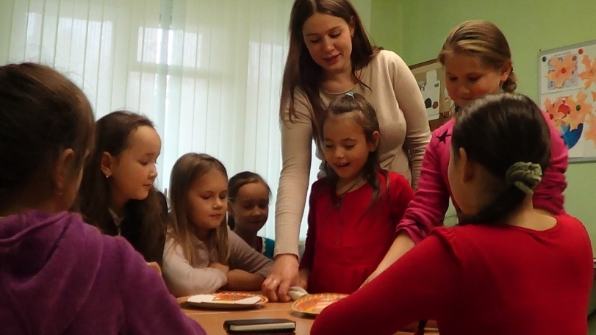
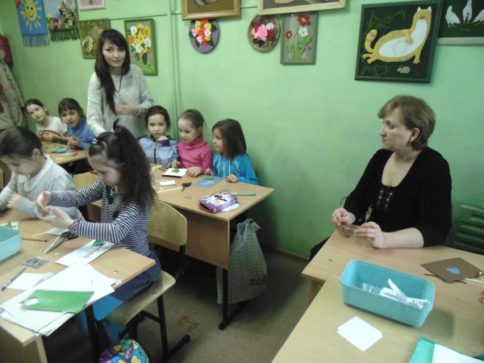

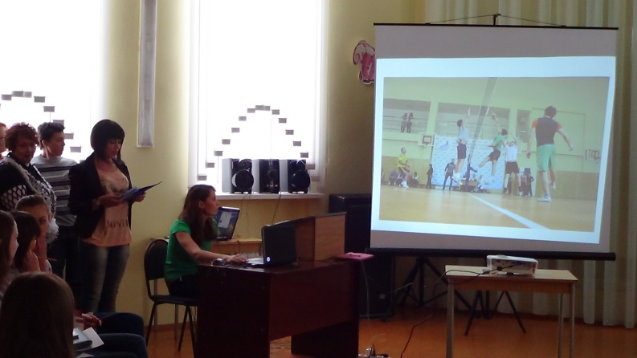
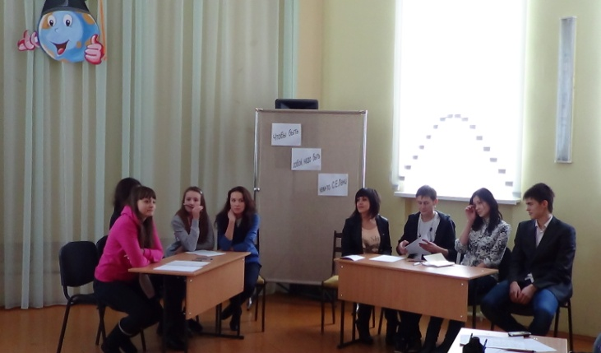

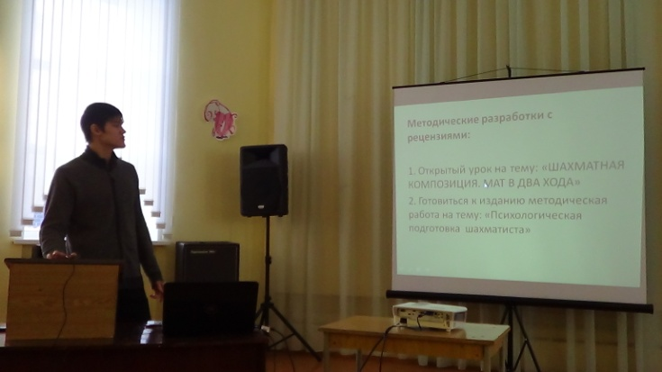
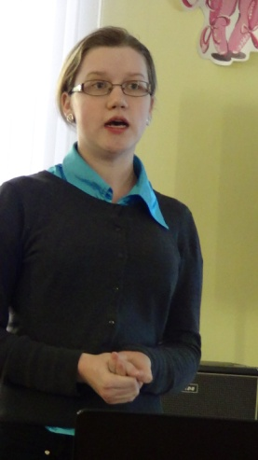
Защита портфолио молодых педагогов

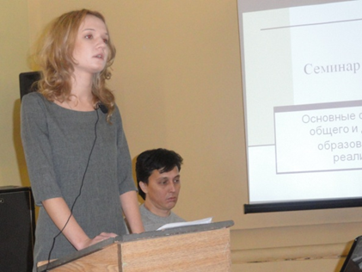
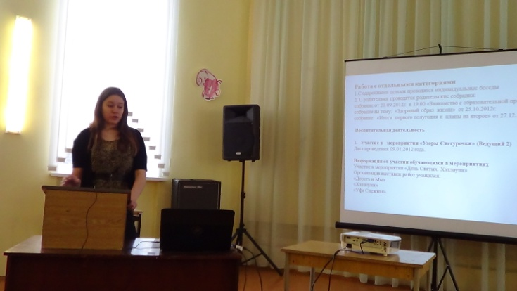

Практические семинары с молодыми педагогами ДДТ «Дружный»
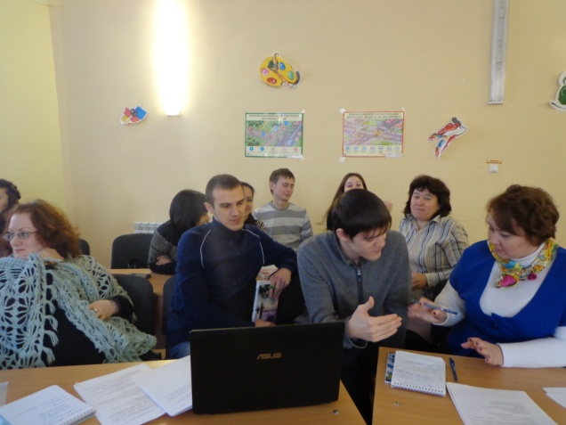
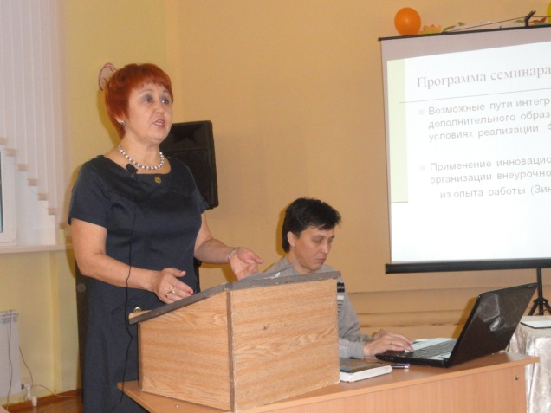

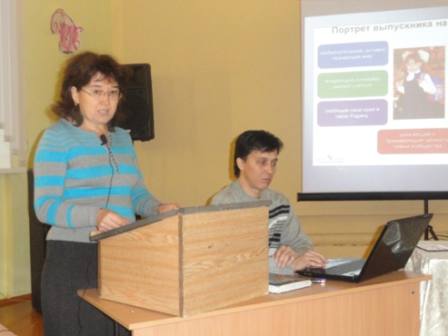
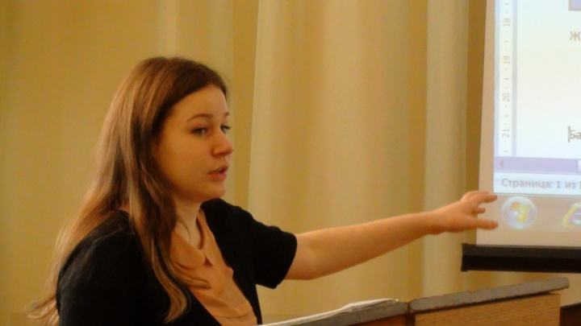
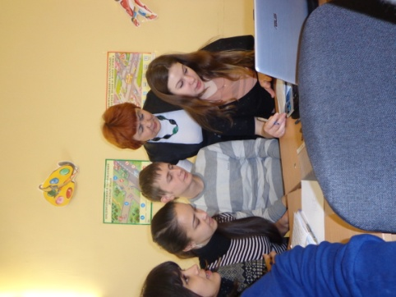

Совместные занятия наставников
и молодых педагогов
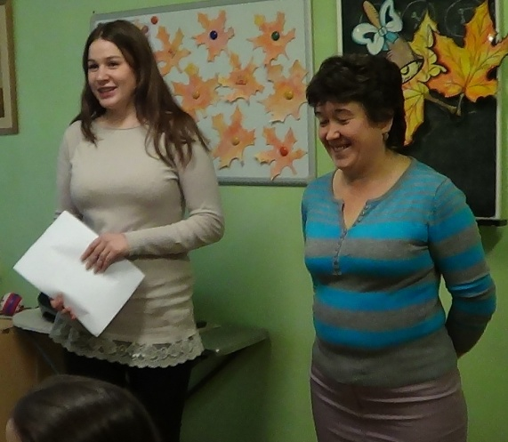

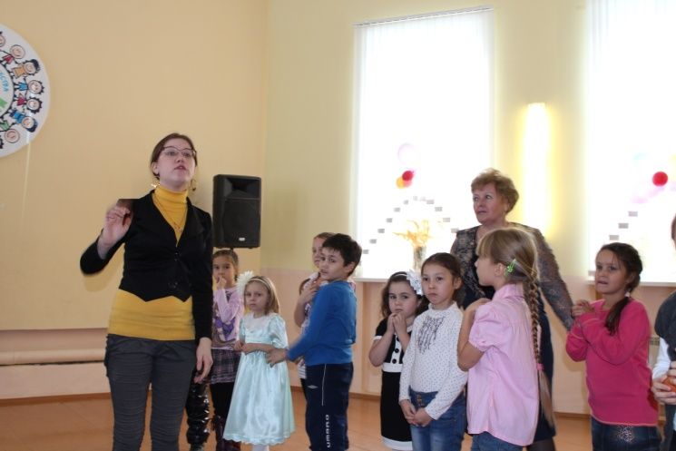

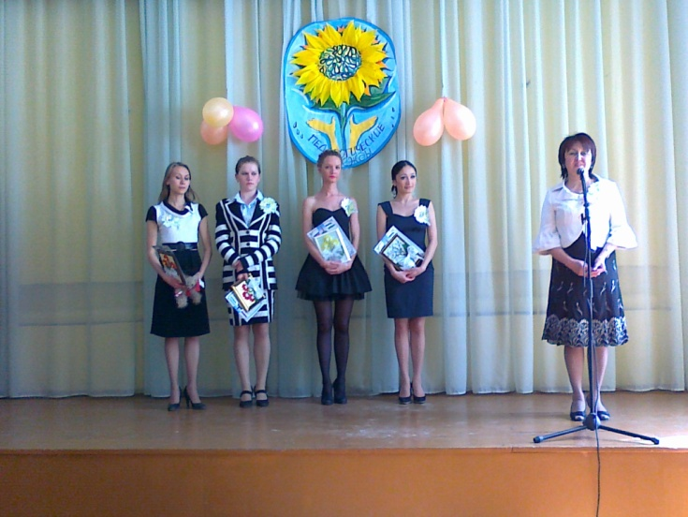
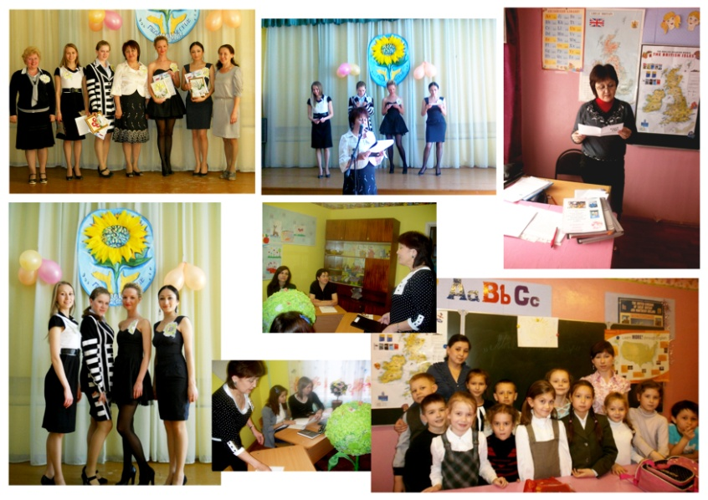
Педагогические надежды- 2012

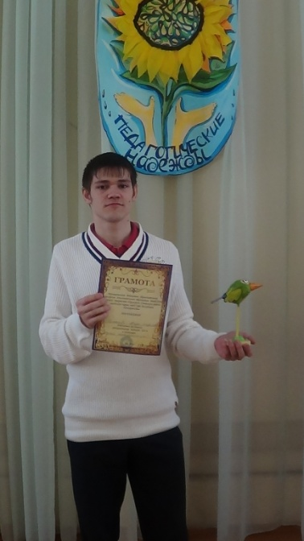
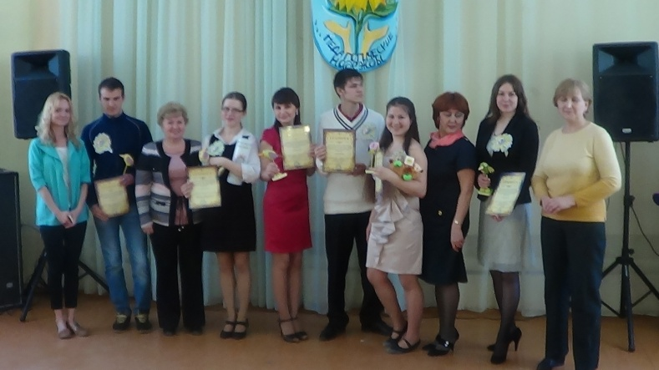
Педагогические надежды - 2013

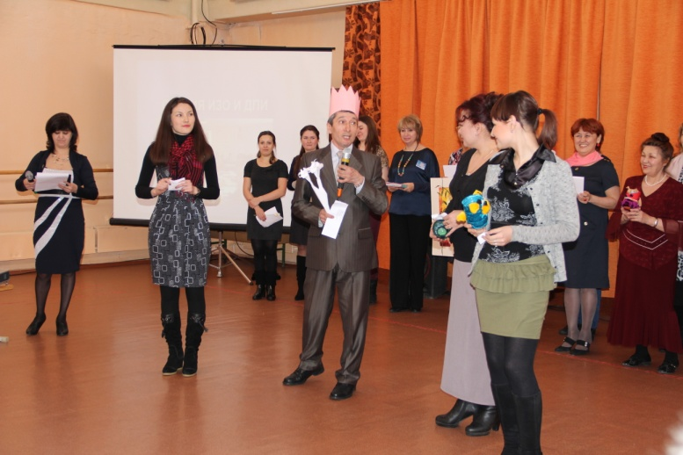
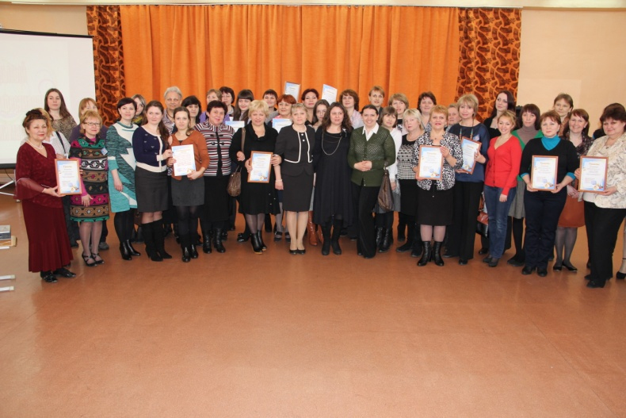
Педагогический марафон

Семинары, мастер- классы, практикумы
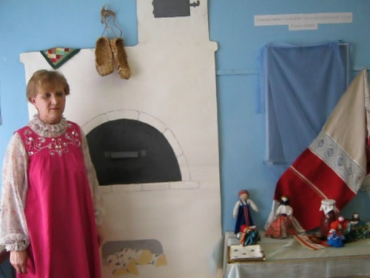
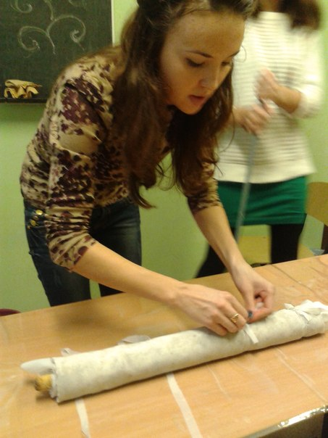

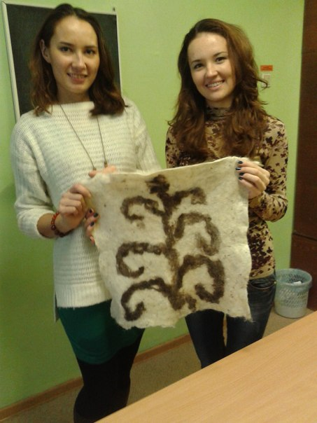
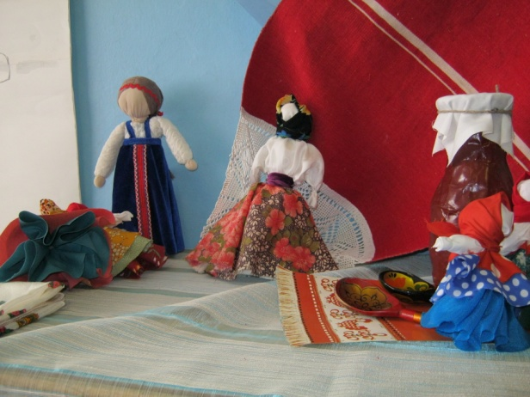

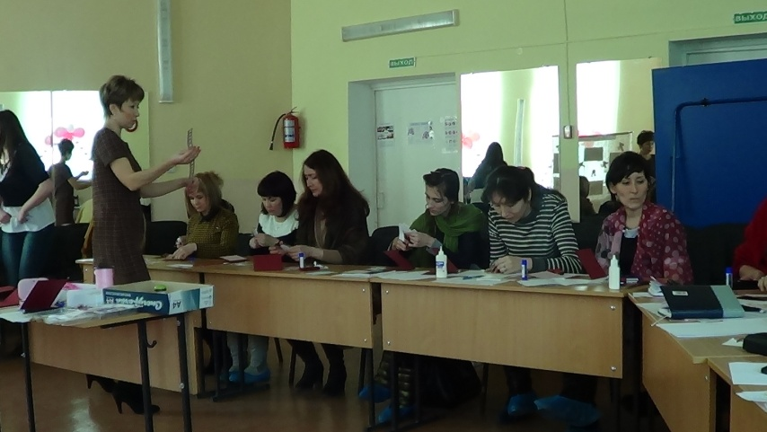
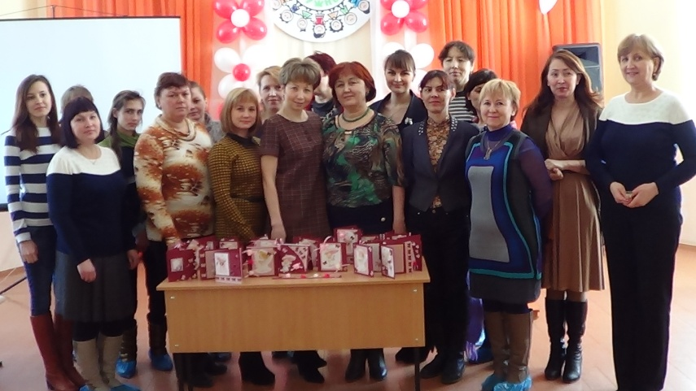

Мастер – класс «Формула успеха»
